言語、テーマ、時刻表示を変更する
Offision の見え方と読み方に関わるものが、自分の写真の裏にある 1 つのパネルにまとまっています。表示言語、時計、ダークモード、文字の大きさ、そしてそのうちどれがブラウザーではなくアカウントに付いてくるのか。
2026-08-18 · https://offision.com/help/ja/user-guide/change-your-language-theme-and-time-format/
Offision は 見え方と読み方 に関わるものを 設定
という 1
つのグループにまとめ、自分の写真の裏に置いています。言語、時計、ダークモード、文字の大きさはすべてそこにあり、どれも選んだ瞬間に反映されます。
はじめる前に:
パソコンでは写真の隣に開くパネル、スマートフォンではページです。ここに保存ボタンはありません。どの選択もその場で適用され、パネルを閉じてもそのまま残ります。

1. 設定を開く
パソコンでは、ツールバー右上の自分の写真を選びます。開いたパネルは左にアカウント、右に設定が並び、設定
は セキュリティ設定 の下のグループです。
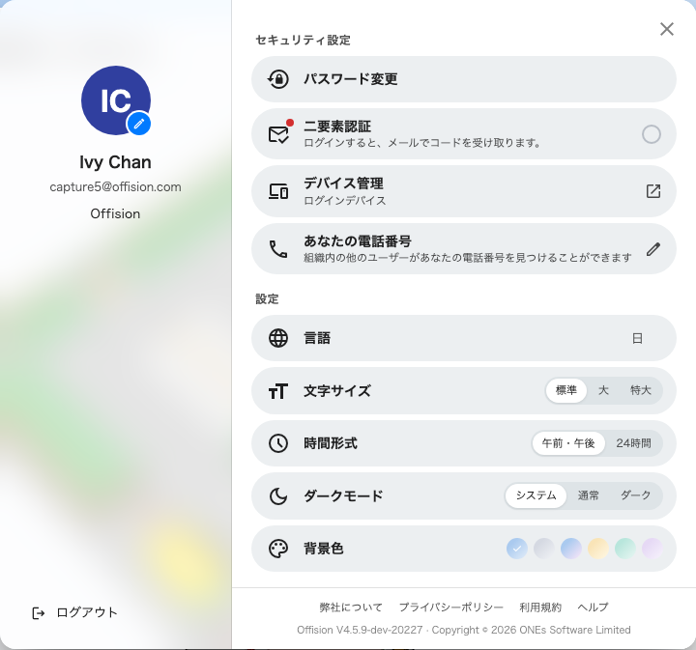
プロフィールパネル。設定 は右列のいちばん下のグループです。
スマートフォンでは、ホーム画面上部の自分の写真をタップして 設定
までスクロールします。項目は同じで、手順 5 に挙げる 1 点だけが例外です。
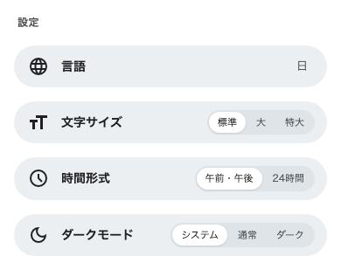
スマートフォンでの同じグループ。プロフィールがパネルではなくページになっています。

2. 言語を変える
言語
に並ぶのは会社が有効にした言語だけなので、たいてい一覧は短くなります。会社が
1 つしか使っていない場合、この行はそもそも表示されません。
- 4 つ以上 なら、行の右に現在の言語が短いコードで表示され — JA —
タップすると各言語をその言語自身の表記で並べたメニューが開きます。English、日本語、繁體中文。
- 3 つ以下 なら、メニューではなく短いボタンとして横に並びます — EN、繁、日
— 1 タップで切り替わります。
言語はすぐに切り替わり、このパネルの中で唯一アカウントに付いてくる設定です。別のパソコンやスマートフォンでサインインしても言語は一緒に付いてきます。会社があとでその言語の提供をやめた場合、Offision
は黙って一覧の先頭の言語に移します。
この行に並ぶ言語を決めるのは管理者です。
会社で使う言語を選ぶ
を参照してください。

3. 時計を変える
時間形式 は 2 択で、Offision
が時刻を表示するあらゆる場所に効きます。カレンダー、予約、検索結果のどれでもです。
午前・午後 | 12 時間制：午後 2:30。初期状態はこちらです。
24時間 | 24 時間制：14:30。

4. テーマを変える
行の名前は ダークモード ですが、スイッチではなく 3 択です。
システム | パソコンやスマートフォンに従います。端末が夕方に暗くなるなら、見ている最中に Offision も暗くなります。初期状態はこちらです。
通常 | 常にライトテーマ。行の名前に反して、ダークモードに したくない ときに選ぶのはこれです。
ダーク | 端末が何をしていようと、常にダークテーマ。

5. 文字の大きさと背景を選ぶ
文字サイズ — 標準、大、特大 —
は 1 つの画面ではなくアプリ全体を拡大縮小するので、大きくすればどこでも大きいままです。
背景色
はコンテンツの背後のページに 6
色を用意しています。これはパソコンのパネルにだけあり、スマートフォンにはありません。またライトテーマとダークテーマで別々に記憶するので、ダークモードのときに背景を変えても、ライトに戻したときの見え方は変わりません。

6. 確認する
パネルを閉じてカレンダーを開きます。時刻が指定したとおり — 2:30 PM ではなく
14:30 —
に読めていて、ページが選んだテーマと言語になっているはずです。パネルを開き直せば、選択にチェックが付いています。

これらの設定が変えないもの
メールは会社の言語のままです。 Offision
は予約確認、来訪者への招待、承認依頼といったメールを、会社がメール用に選んだ
1
つか 2
つの言語で、受信者が誰であっても同じように書きます。自分が日本語を選んでも、予約確認が日本語になるわけではありません。スマートフォンに届く通知だけは例外で、こちらは自分の言語に従います。
ここにタイムゾーンがないのは、Offision
が端末のタイムゾーンを使うからです。 時刻は常にパソコンやスマートフォンに設定されたタイムゾーンで表示され、自分で選ぶものでも、管理者が設定した全社のタイムゾーンでもありません。端末のタイムゾーンを変えると
— 出張先で、あるいは誤った設定を直したときに — Offision
は数秒でそれに気づき、タイムゾーンが変更されました と表示します：
「デバイスのタイムゾーンが変更されたことが検出されました。新しいタイムゾーンを適用するにはブラウザを更新してください」。リフレッシュ
を選んでください。それまで画面上の時刻は古いタイムゾーンのままです。
日付の並び順と、週の始まりの曜日は固定です。 Offision
はどの言語を選んでも同じ書き方で日付を書き、週は日曜日から始めます。ドイツ語や日本語を選ぶと月名や曜日名は翻訳されますが、並びは変わりません。

設定が元に戻ってしまうとき
このパネルの中で言語を除くすべては、設定したブラウザーが
覚えています。別のブラウザー、シークレットウィンドウ、別のパソコン、スマートフォンの
Offision
アプリは、それぞれ初期状態から始まります。テーマは システム、時刻は
午前・午後、文字は 標準 です。
不具合を探し始める前に知っておく価値があります。「勝手に戻った」24
時間表示は、ほぼ必ず設定を失ったのではなく、別のブラウザーです。そちらで設定し直せば、そのまま残ります。

